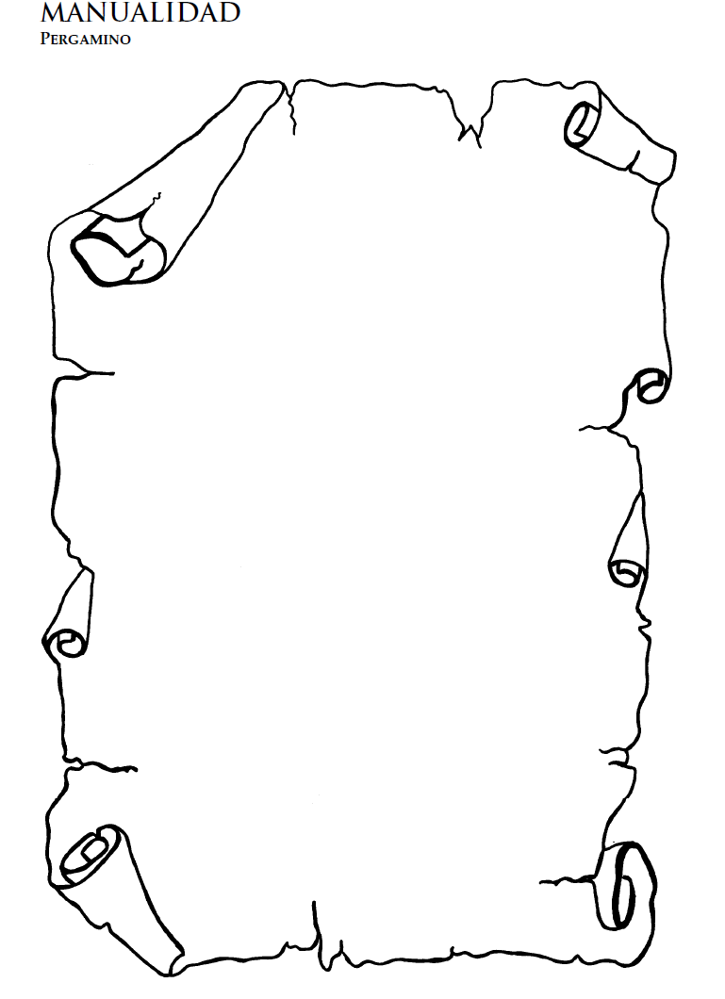



**ESCUELA PROFESIONAL DE INGENIERIA DE SISTEMAS E INFORMATICA**

**Algoritmo de punto medio para lineas**

**Área:**

Topicos II

**Docente:**

Dr. Luis Ramirez Milla

**Ciclo:**

VIII

**Integrantes:**

0201514052 - Castillo Graus Rubén

0201514054 - Cisneros Baca Benny

Nvo. Chimbote 2018

Algoritmo de Punto medio para la Linea

El algoritmo de la línea del punto medio se debe a Bresenham y fue modificado por Pitteway y Van Aken . Funciona de la siguiente manera: Sea la pendiente de la línea . Supongamos que un punto aproximado ya está determinado. Tenemos sólo dos opciones para el siguiente punto, a saber y y debemos elegir la que está más cerca . Para determinar la elección apropiada procedemos de la siguiente manera: $0≤K≤1 , P=\left(x,\overline{y}\right) E≔\left(x+1,\overline{y}\right) , NE≔\left(x+1,\overline{y}+1\right)k\left(x+1\right)+d$

calcule el punto medio . $M: = \left(x+1,\overline{y}+\frac{1}{2}\right)$

Si el punto $Q$ de intersección de la línea con la línea vertical que conecta E y NE está debajo M, toma E como siguiente píxel.

De lo contrario, toma NE como siguiente píxel.

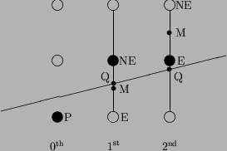

Para verificar esta condición, consideramos la ecuación implícita

$$f\left(x,y\right)≔ax+by+c :=\left(y_{1}-y_{0}\right)x-\left(x_{1}-x_{0}\right)y+(x_{1}y_{0}-y_{1}x_{0})$$

Donde podemos suponer eso $a>0 .$ Tenga en cuenta que $f\left(x,y\right)=0$ si y solo si $(x,y)$ se encuentra en la línea. Y $f\left(x,y\right)>0$ si y solo si $(x,y)$ se encuentra debajo de la línea. Entonces en el primer paso, tenemos que probar

$$f\left(x+1,\overline{y}+\frac{1}{2}\right)= a\left(x+1\right)+b\left(\overline{y}+\frac{1}{2}\right)+c$$

$$=\left(ax+b\overline{y}+c\right)+\left(a+b\frac{1}{2}\right)=f\left(x,\overline{y}\right)+a+\frac{b}{2}.$$

En caso de que elijamos, E debemos probar para la próxima columna

$$f\left(x+2,\overline{y}+\frac{1}{2}\right)= f\left(x+1,\overline{y}+\frac{1}{2}\right)+a.$$

En caso de que elijamos NE, tenemos que probar

$$f\left(x+2,\overline{y}+1+\frac{1}{2}\right)= f\left(x+1,\overline{y}+\frac{1}{2}\right)+a+b.$$

Algoritmo:

Input (X1,Y1) and (X2,Y2)

dy = Y2- Y1

dx = X2 - X1

// valor inicial de D

// parámetro de decisión de d

d = dy - (dx/2)

x = X1 , y = Y1

// gráfico punto inicial dado

Plot(x , y)

// iterar a través del valor de X

while(x < X2)

x = x+1

// 'E' se elije

if (d < 0)

d = d + dy

// 'NE' se elije

else

d = d + dy - dx

y = y+1

Plot(x,y)